Eine reale Konservendose:

Die Dose hat folgende Maße:
- Durchmesser = 9,7 cm
- Bördelrand = 3 mm = 0,3 cm
- Höhe mit Bördelrand = 11,8 cm
- Höhe ohne Bördelrand = 11,2 cm

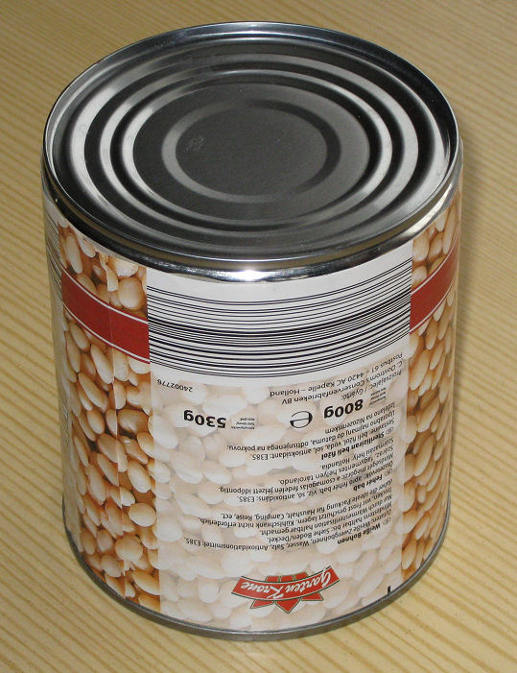

Der Doseninhalt ergibt sich daraus mit V = 827,66 cm³

Wir berechnen jetzt die Maße der Dose mit einer Extremwertaufgabe:

Bei dieser realen Dose muss auch noch der gerändelte Rand (Zusatzfläche = Umfang * 6 * 0,3 cm) berücksichtigt werden der zur Zylinderoberfläche dazukommt.
Die vielen Dellen müssen jedoch nicht eingerechnet werden, da sie nachträglich eingepresst werden und sich dadurch die Materialmenge kaum verändert.

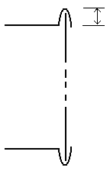
Randhöhe rund 3 mm = 0,3 cm

y

Radius = x

Hauptbedingung: Die Gesamtoberfläche nimmt ein Minimum an
O = 2 x² π + 2 x π y + 2 x π * 6 * 0,3
= 2 x² π + 2 x π y + 3,6 x π
Nebenbedingung: V = x² π y = 827,66 ⇒ y = 827,66 / ( x² π)

O = 2 x² π + 2 x π 827,66 / (x² π) + 3,6 x π
= 2 x² π + 2 * 827,66 / x + 3,6 x π
D_{f} = [ 0 , ∞ [

Die Oberflächenfunktion geben wir jetzt in einen grafischen Taschenrechner ein und ermitteln das Minimum.

0 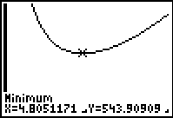
1000
0 10

Der optimale Radius ist damit x = 4,805 und der Durchmesser D = 9,61 cm

Die Dosenhöhe ohne Bördelrand y = 827,66 / ( x² π) = 11,41 cm

Die Abweichung gegenüber den gemessen Größen liegt unter 2%

